Муниципальное автономное дошкольное образовательное учреждение городского округа Саранск
«Детский сад №112»

Творческо-информационный проект
«Папин день»,
посвящённый празднику
«День защитника Отечества»
(
во второй младшей группе группе №12

По продолжительности: - краткосрочный (10 – 22 февраля)

Авторы проекта: воспитатели
Ёлгина Г.М.
Поздяева С.А.

Саранск, 2020-2021 учебный год.

Вид проекта: творческо - информационный, краткосрочный , групповой.
Участники проекта:
- воспитатели,
- дети,
- детей 2 младшей группы.
Срок реализации проекта: 2-3 неделя февраля (10 – 22 февраля).
Проблема: нравственно-патриотическое воспитание детей дошкольного возраста является одним из первостепенных для современного общества, так как в настоящее время в семьях вопросы воспитания патриотизма, гражданственности часто не считаются важными и заслуживающими должного внимания. Работа по воспитанию патриотизма, любви к родине является первоочередной задачей родителей и педагогов, так как одним из проявлений любви к Родине у человека, является готовность встать на ее защиту. Важно научить детей гордиться мужеством, героизмом, стойкостью российских солдат и офицеров, воспитать любовь и уважение к старшим ; стремление в своих поступках следовать положительному примеру.
Актуальность данного проекта заключается в том, что наследование нравственных и эстетических ценностей родной культуры в самом нежном возрасте – это и есть самый естественный, а потому и верный способ воспитания чувства любви к Отечеству, к своим близким.. Активное участие родителей способствует созданию благоприятной эмоциональной обстановки, психологическому сближению детей и родителей.
Цель проекта:
создание условий для организации просветительской, образовательной, физкультурно-оздоровительной, воспитательной и творческой деятельности; развитие познавательного интереса всех участников проекта, а так же создание системы работы по воспитанию у детей чувства уважения к защитникам Отечества; к своему отцу.
Задачи проекта:
- Знакомить детей с традицией празднования Дня защитника Отечества;
- Воспитывать чувства любви и уважения к папе, дедушке; формировать представление о их роли и значимости в семье;
- Воспитание чувства уважения к людям военных профессий;
- Активизировать совместную деятельность детей и их родителей;
- Формировать первичные гендерные представления (воспитать в мальчиках стремление быть сильными, смелыми, стать защитниками Родины);
- Развивитие мелкой моторики через пальчиковые игры и художественное творчество детей (лепка, рисование, конструирование,аппликацию).
- Развитие словаря через разучиание стихов;
- Расширить музыкальный кругозор детей.
- Воспитание здорового образа жизни.
Интеграция образовательных областей - познавательное развитие, речевое развитие, социально-коммуникативное развитие, художественно-эстетическое развитие, физическое развитие.
Необходимые условия для реализации проекта:
- заинтересованность родителей и детей;
- методические разработки.
Методы проекта:
- игровые: дидактические игры, подвижные игры;
- словесные: чтение и рассказывание стихов, разговор, беседа,
- наглядные: показ предметов обихода солдат,рассматривание фотографий;

Материально-технические ресурсы необходимые для выполнения проекта:
- подбор методической и художественной литературы;
- подбор наглядного материала (иллюстрации, плакаты, фотографии);
- дидактические игры;
- подбор стихов, песен;
- выставка книг, рисунков, выставка творческих работ родителей и детей.

Задачи по работе с родителями:
- повысить компетентность родителей по теме проектной недели;
- привлечь семьи к участию в проекте на основе педагогического сотрудничества.
Планируемый результат:
Проявление интереса к празднику 23 февраля;
Формирование у детей любви и уважения к родным людям;
Формирование у детей основ патриотизма, гражданственности;
Повышение компетентности и роли родителей в патриотическом воспитании детей;
активное участие родителей в реализации проекта.

Этапы реализации проекта:

Этапы реализации проекта | Формы организации работы | Формы работы с детьми с детьми и родителями:
Подготовительный ( организационный) этап: | -определение цели и задач проекта;  - сбор информационного материала;  -создание условий для организации работы;  -составление плана мероприятий по реализации проекта. | -Предложить родителям группы принять участие в проведении недели, посвященной Дню Защитника Отечества. Подбор литературного материала: книги со стихами и прозой о папе.  Подготовка материала для продуктивной деятельности (для изготовления подарков).  определить знания детей по теме проекта.  - сбор информации, материалов по теме;  - организация предметно-развивающей среды;  - разработка цикла занятий;  - подбор стихов, рассказов и песен о папе, об Армии;  -изготовление информационной ширмы для родителей «День Защитника Отечества».
2 этап:  Основной | - организовать образовательные ситуации и игры с детьми;  -поиск ответов на поставленные вопросы разными способами, через практическую деятельность детей.  - пополнить развивающую среду группового помещения материалами и оборудованием по теме проекта; | - беседы с детьми о предстоящем празднике«День Защитника Отечества»,о папе, его роли в жизни детей;  Тематические беседы: «Мальчики- будущие защитники Родины»,  « Солдаты в нашей семье»,  -составление рассказа вместе с детьми: «Мой папа самый лучший»;  -рассматривание иллюстраций, фотографий о людях военных профессий, военной технике, фотоальбомов.  открыток;  - с/р игры «Семья» «Моряки»;  -изготовление подарков для пап: открытка;  -чтение стихов С. Михалков «Дядя Стёпа » (отрывок), , А.Барто «Самолет» и др.);  -прослушивание патриотических песен и песен о папе.,  Рисование:  -«Праздничный салют», «Самолеты в небе».  -Выставка детских рисунков,  Дидактические игры : «Как называется военный…», «Узнай и назови боевую технику», -  -посещение мини-музея Боевой и Трудовой Славы.
3 этап – обобщающий (заключительный) . О | -развивать творческие способности;  - воспитывать самостоятельность в различных видах деятельности;  -обобщение результатов работы, их анализ, закрепление полученных знаний, формулировка выводов. | -подведение итогов ;  -фотовыставка работы детей,  -фотоматериалы и итоговое мероприятие по проведению проектной недели;  -22 февраля – вручение папам подарков, сделанных детьми под руководством воспитателей.  -спортивное развлечение с детьми «Мы растем сильными и смелыми!».  -Отчет мини проекта в форме презентации.

Подводя итог проделанной работы, можно сказать, что такой способ организации в ходе реализации учебного тематического проекта позволил добиться значительных результатов с помощью объеденения усилий и эффективного использования коммуникативных умений всех участников педагогического процесса.
В ходе проекта у детей формировались навыки:
-умение включаться в разговор и поддерживать его,
-проявлять активность,обогатили опыт детей в сфере социального воспитания путем использования разных методов и приемов;
- собрали материал по теме;
- изготовили дидактическую игры "Собери картинку";
- пополнили словарный запас детей;
- на протяжении всего проекта у детей сформировалось чувство уважения и гордости за свою страну, свою семью,стремление в своих поступках следовать положительному примеру.
Тесное сотрудничество воспитателей детского сада с членами семьи выразилось в установлении доверительных деловых контактов с семьями воспитанников;

7. Продукт проекта: фотоотчет

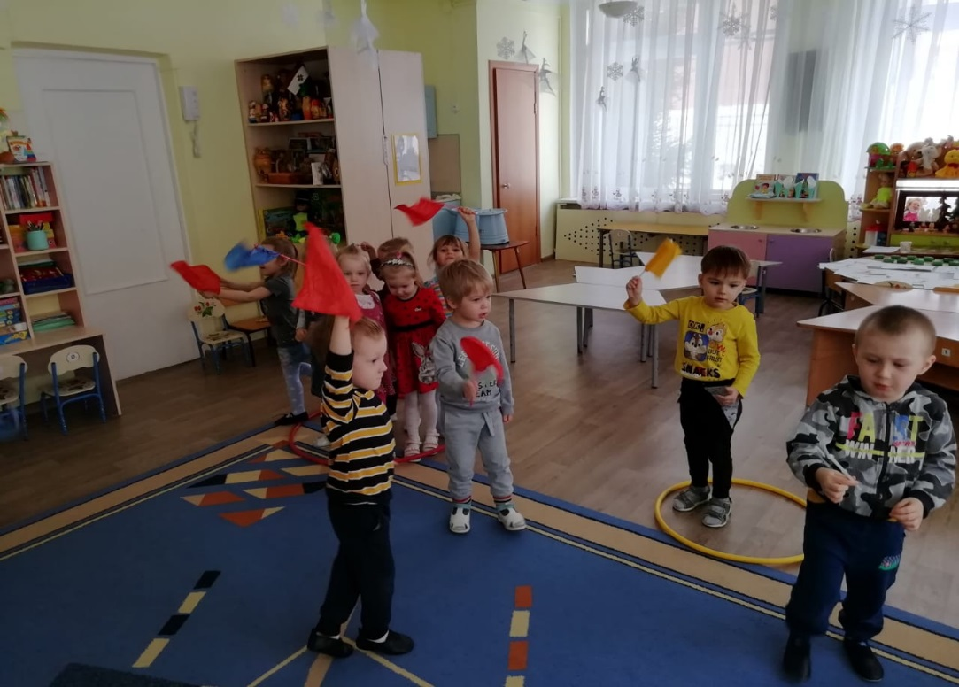

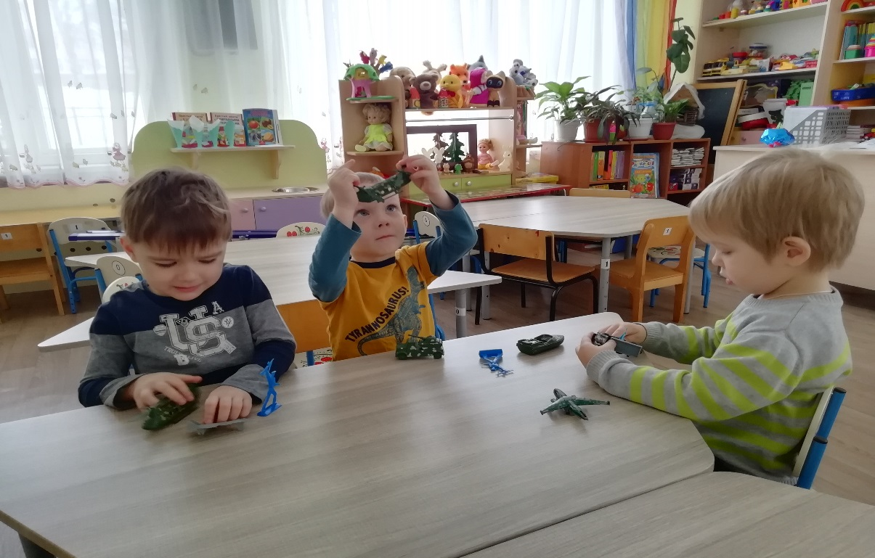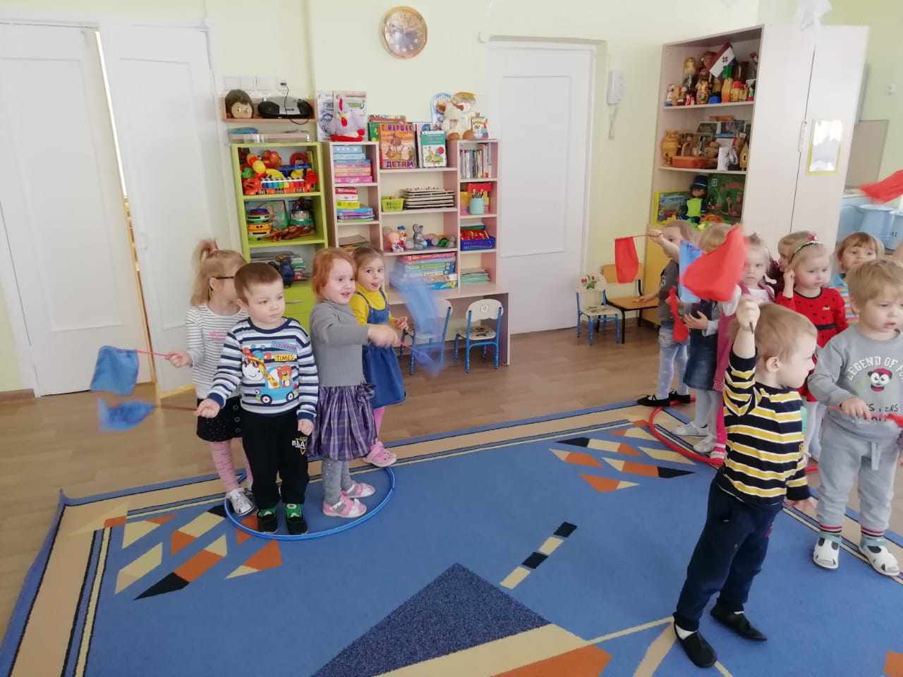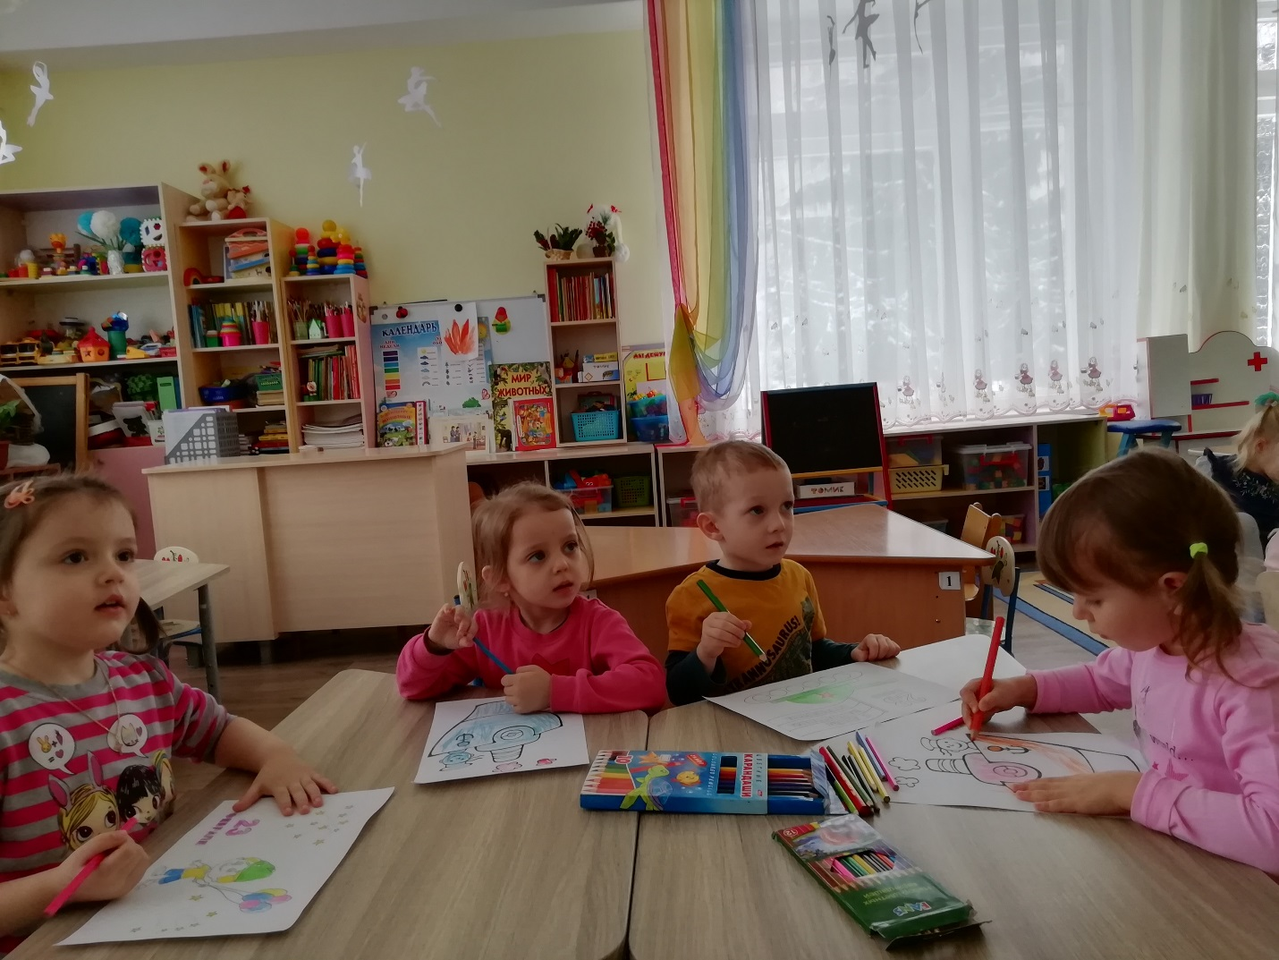

Муниципальное автономное дошкольное образовательное учреждение «Детский сад №112

Сценарий
спортивного развлечения
с детьми второй младшей группы
«Мы растем сильными и смелыми!»:
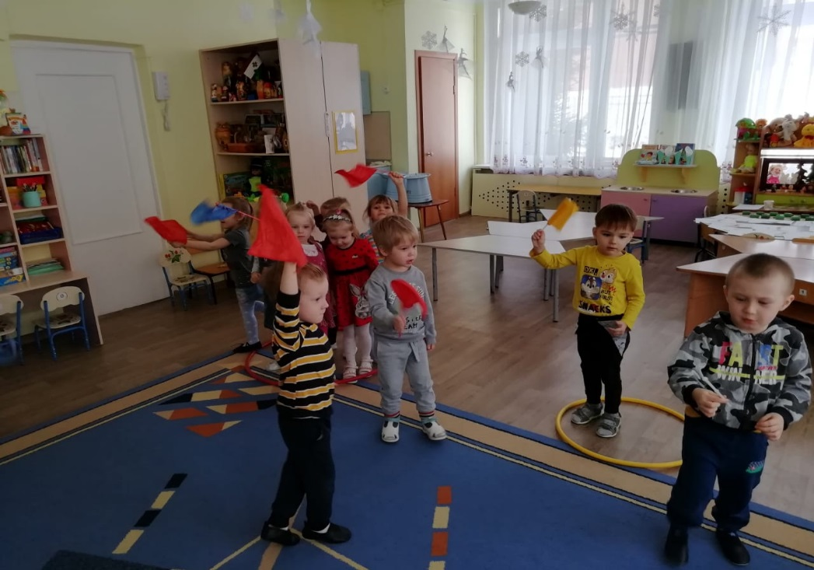

Подготовила:
Воспитатель
второй младшей группы № 12
Поздяева С.А.

Саранск 2021

Цель проведения праздника:
• воспитание нравственных, патриотических качеств.
Задачи:
- привлечь детей к участию в празднике;
- развивать коммуникативные качества детей;
- развивать артистические способности.
Образовательные области: «Познавательное развитие», «Социально – коммуникативное развитие», «Речевое развитие».
Материалы и оборудование:
• Пилотки и матроски для мальчиков.
• Флажки каждому ребёнку.
• Для игр – обручи, машины.

Ход праздника:
Ведущий.
Дорогие ребята! Вот опять мы собрались все вместе. Настроение у нас радостное и приподнятое, ведь сегодня мы отмечаем праздник – День Защитника Отечества. Вся Россия в эти дни поздравляет ваших пап и дедушек, а мы поздравляем и наших мальчиков, хоть они ещё в детском саду, но пройдут годы,ти каждый из них выберет любую военную специальность: станет лётчиком, моряком, пехотинцем, танкистом… Армия научит их быть выносливыми и смелыми. А мы начинаем наш праздник!
Ребенок.
Двадцать третьего решил,
Ровно в шесть утра,
Прокричу от всей души
Громкое УРА!
Ведущий.
Каждый солдатик должен быть очень сильным, выносливым, чтобы быть защитником. Устроим разминку для будущих воинов.
Разминка.
Наши воины идут-раз-два, раз-два, (ходьба на месте)
В барабаны громко бьют: тра-та-та, тра-та-та («барабан»)
В море наши корабли: нынче здесь - завтра там! («качалочка»)
Долго плавали в дали по морям, по волнам! (круговые движения руками)
Пограничник на посту: кто идёт? кто идёт? (ходьба на месте)
Едут танки по мосту: трр-вперёд, трр-вперёд! («моторчик»)
Над землёю самолёт: у-у, у-у! (руки в стороны)
Разрешён ракетам взлёт: Уух, уух! (приседают, ладошки сложены перед
грудью, встают-поднимают руки вверх)
Наши пушки точно бьют: бух, бах! («бокс»)
Нашей армии - салют! (поднимают руки вверх)
Ура! Ура!
Найди свой штаб.
Материал. Флажки 3 - 4 цветов, обручи (под цвет флажка).
Ход игры. Дети получают флажки: одни зеленые, другие синие, третьи желтые – и группируются в разных углах комнаты (площадки). В каждом углу воспитатель кладет обруч (зеленый, синий, желтый).
По сигналу воспитателя «идите гулять!» дети расходятся по комнате группами или в одиночку. По новому сигналу «найди свой цвет!» дети бегут к обручу соответствующего цвета.
После игры собрать флажки.
Дети садятся на места.
Ведущий.
Начинают наш парад военная техника, которая использовалась для доставки полевой почты.
Посмотрим, какие у нас военные почтальоны быстрые, а машины у них резвые. Поиграем в игру «Принеси письмо»
Игра «Привези письмо»
Конверты, две машины, два стульчика. Дети по команде должны доехать до стульчика, взять письмо, вернуться к исходной позиции. Можно поиграть 2-3 раза.
Ведущий.
А в небе на нашем параде уже появились самолеты (выходят дети, читающие стихи).
Ребенок.
Наши лётчики-герои
Небо зорко стерегут,
Наши лётчики-герои
Охраняют мирный труд.
Ведущий.
Хотите полетать на самолетиках? А вы девочки? Тогда, приготовились!
Стихотворение с движениями «Самолет.
Самолетик-самолет руки в стороны, качаем ими.
Отправляется в полет.
Завели мотор – р-р-р! вращаем кулачками перед грудью,
Заворчал мотор – р-р-р! рычим
Заурчал мотор – р-р-р!
Загудел самолет – у-у-у! руки в стороны, гудим
И отправился в полет – у-у-у! бежим по кругу
Приземлился самолет,
Вот и кончился полет. Приседаем на одно колен.
Ведущий.
Мы продолжаем наш парад. И встречаем будущих космонавтов, будущих ракетчиков.
Ребенок.
Чтоб ракетой управлять,
Надо сильным, смелым стать.
Слабых в космос не берут:
Ведь полет – нелегкий труд!
Но в игре один секрет: опоздавшим места нет.
Игра «Займи место в ракете».
8-10 стульев – ракеты, детей больше, чем ракет. Под музыку дети ходят по кругу. С окончанием мелодии, надо занять место в ракете. Далее – убираются 1-2 стула.
Ведущий.
Молодцы наши будущие космонавты. Быстрые, активные. Но главное – всем будущим воинам-солдатикам надо быть очень дружными.
Ведущий.
Какой замечательный у нас получился праздник: выступали кавалеристы, летчики, космонавты, ракетчики. Устроим нашим воинам, защитникам салют.
Трубы громкие поют,
Нашей армии…
Все хором: Салют!
В космос корабли плывут,
Нашей армии…
Все хором: Салют!
На планете мир и труд,
Нашей армии…
Все хором: Салют!

Муниципальное автономное дошкольное образовательное учреждение «Детский сад №112

Конспект НОД

по аппликации во младшей группе

«Подарок для папы своими руками»

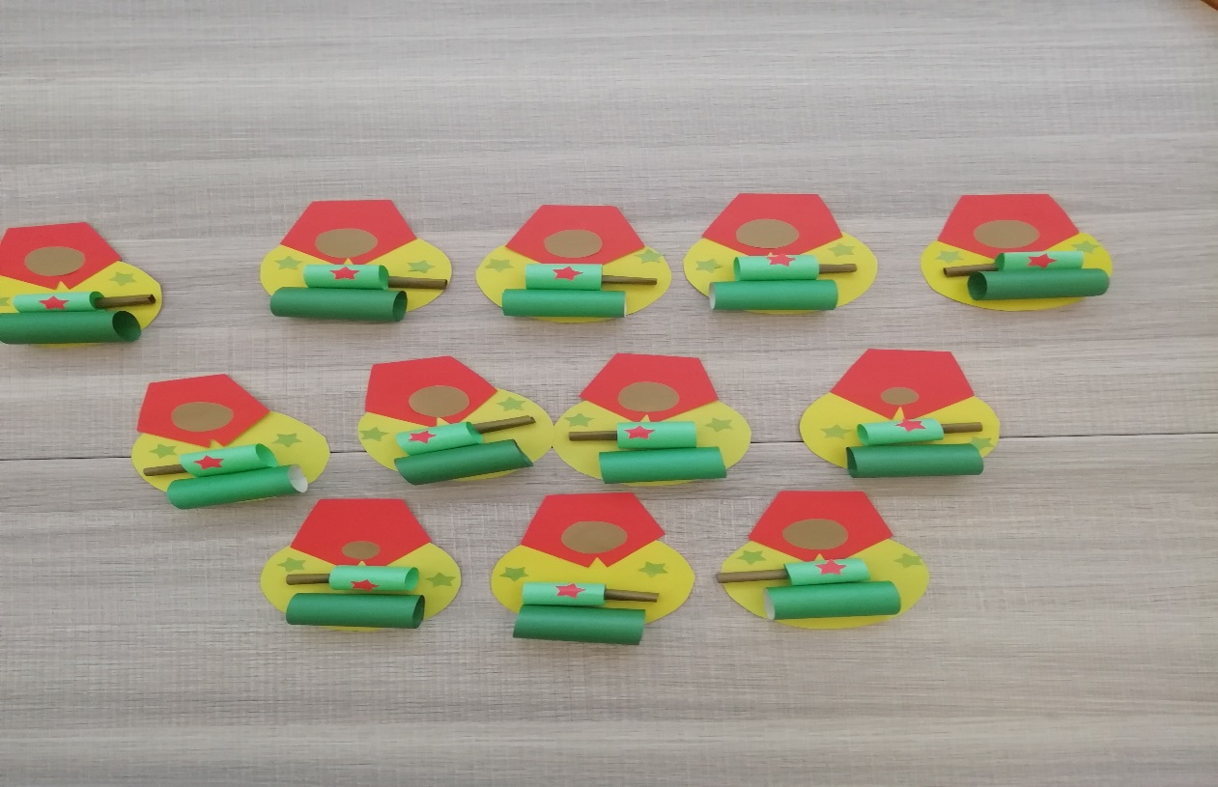

Саранск 2021г

Цель:
Обобщение знания детей о приближающемся празднике День Защитника Отечества; о людях военной профессии;
Задачи:
1)Закрепить умения детей правильно наклеивать готовые формы по образцу и показу воспитателя, аккуратно обращаться с кисточкой, клеем..
2)Развивать творческие способности, внимание, закреплять навыки работы с бумагой. Применять ранее приобретенные умения.
3)Формировать аккуратное и бережное отношение к материалам.
4) Воспитывать у ребят чувство гордости за Российскую Армию и любовь к своей Родине, своему отцу.
Предварительная подготовка.
Знакомство со стихотворениями о защитниках Родины.
Рассматривание сюжетных картинок о Российской Армии и знакомство с некоторыми родами войск.
Словарная работа: медаль, , гусеница, корпус, башня, пушка.
Материал: Картинка танк, цветная бумага, картон, клей, кисточки, салфетки.
Ход НОД:
Чтение воспитателем стихотворения:
Дуют ветры в феврале,
Воют в трубах звонко,
Змейкой мчится по земле
Лёгкая позёмка.
Поднимаясь, мчатся вдаль
Самолётов звенья.
Это празднует февраль
Армии рождение.
- Ребята, приближается праздник – 23 февраля. Кто напомнит, как называется этот праздник?
Дети: (День защитников Отечества)
- А кто же такие – защитники? Что они делают?
Дети: (Защитники защищают нас и нашу Родину).
Воспитатель: Правильно! Ребята, мы уже говорили, что военные войска (защитники) бывают разными.
Воспитатель:Давайте с вами поиграем в игру: «Угадай – ка».
Я буду показывать вам картинки военной техники, а вы говорить, как эта техника называется.называется и кто ей управляет.
(Показ картинок: самолет - летчик, корабль - моряк, танк – танкист)
Воспитатель: Ребята, давайте нашим папам или старшим братьям сделаем подароки к празднику – открытку с танком, я уверена, они очень обрадуются!
Физкультминутка
Физкультминутка: «Пусть всегда будет мир!»
Пусть всегда будет солнце!
Пусть всегда будет небо!
Пусть всегда будет море!
Пусть всегда буду я!
Пусть всегда будут песни!.
Пусть всегда будут птицы!
(Приглашаю детей занять свои рабочие места).
Этапы работы:
Давайте, ребята рассмотрим танк, расскажем, из каких деталей он состоит. Танк состоит из гусениц, корпуса, башни и пушки
Пальчиковая гимнастика
Вышли танки на парад.
Встали строем ровно в ряд.
Раз, два, три, четыре, пять,
Очень просто их считать
У вас всех на столах лежат готовые цилиндры, из которых мы сделаем корпус и башню. Сначала приклеим длинный цилиндр-это корпус и гусеницы. Сверху над ним приклеим маленький цилиндр-это башня. Длинная трубочка-это пушка.
Совместная работа детей и воспитателя.
(Во время работы напоминаем о правилах нанесения клея на детали и правила приклеивания)
Воспитатель: Какие красивые танки у нас получились. Мы подарим их нашим папам или старшим братьям на праздник День Отечества!Все ребята постарались сделать своими руками красивый подарок для папы,

Литература

А. Д. Жариков «Растите детей патриотами» Москва 1980г.
Л. И. Беляева «Формирование положительного отношения к явлениям общественной жизни у детей дошкольного возраста на материале Российской Армии» Москва 1977г.
Н. В. Алешина «Ознакомление дошкольников с окружающим и социальной действительностью».
Р. И. Подрезова «Планирование и конспекты занятий по развитию речи детей в ДОУ» (Патриотическое воспитание) Москва 2007г.
Л. А. Кодрикинский «С чего начинается Родина?» Москва 2005г. (Опыт работы по патриотическому воспитанию в ДОУ).
Н. Г. Зеленова, Л. Е. Осипова «Мы живем в России» (гражданско-патриотическое воспитание дошкольников) Москва 2007г.

